Olaszország tájain
1. 2012. szeptember 17-e, reggel 6 óra és a 13/a osztály már talpon van. Pontosabban buszon. Borús idő volt, ami csak fokozta a korai kelés miatti zsörtölődést. Itt-ott karikás szemek jelezték, hogy bizony a tulajdonos nem erőltette meg magát azzal, hogy pihenésre pazarolta az időt. Apró késéssel, 6 óra után pár perccel, tanáraink és kísérőink társaságában nekivágtunk az utazásnak. Az első pár órát még csendben és nyugalomban élvezhették buszsofőrjeink (Lajos és Zsolt), azonban a pihentető alvás után kirobbant a jókedv. Énekszóval és sok nevetéssel kísérve folytattuk az utat. Csak a három óránként tartott rövid pihenő, illetve az alvószünetek alkalmával szakadt csak meg a szerenád. Este fél 8 körül megérkeztünk első napi szállásunkra: Montecatini Termébe a Hotel Valtortába, ahol a bőröndök felcipelése és a szobák elfoglalása után végre kipróbáltuk az olasz konyha jellegzetességét: a paradicsomos tésztát. A vacsora után kis csoportokba verődve körbejártuk a várost, majd aludni tértünk.
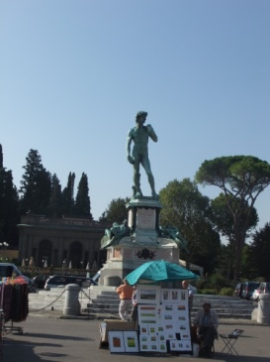
2. Mindenki izgatottan várta az első napot olasz földön. Reggeli után bepakoltuk a buszba és a reneszánsz kor bölcsőjébe, Firenzébe indultunk. Először is a kilátót kerestük fel, ahonnan csodás panoráma nyílt a városra. Ezután városnéző körútra indultunk vezetőnk, Fruzsina segítségével. Megcsodálhattuk Michelangelo csodálatos Dávid szobrának egyik másolatát. Utunk ezt követően a Firenzei Dómhoz vezetett, amelyet helyi idegenvezető segítségével térképeztünk fel. Több híres olasz sírhelyét is láthattuk. Itt nyugszik például Galileo Galilei. Valamint a Keresztelőkápolna kapuját, a hírhedt Paradicsomkaput is megtekintettük. A nap végén továbbutaztunk az olasz fővárosba. Mivel a szállásunk, a Hotel Valery a külvárosban volt, sajnos nem sokat láttunk Rómából. Ennek ellenére a vacsora és az est további része is jó hangulatban telt. Azután a fárasztó nap után a csapat elvonult a szobákba pihenni.
3. Harmadik napunkat vonatozással indítottuk, majd metróval utaztunk tovább, hogy bejussunk a városba. Amint az állomásról kijöttünk rögtön a Colosseumnál találtuk magunkat, utunk mégis először a Forum Romanumhoz vezetett. Ott aztán kitört a fényképezési láz, úgyhogy úton-útfélen osztályfotózást tartottunk. Ezután megcsodálhattuk az ókori küzdőaréna, a Colosseum romjait. Miután mindenki körbejárta, városnézésre indultunk. Felsétáltunk a Capitolium dombra, lefelé menet pedig Viktor Emanuel emlékműve mellett vezetett utunk. Majd ismét egy ókori csoda következett: a Pantheon. Aztán ellátogattunk a híres Trevi kúthoz, amibe mindannyian dobtunk egy-egy érmét. Később a Spanyol lépcsőnél kaptunk egy kis szabadidőt, amit ki pihenéssel, ki vásárlással töltött. Végezetül ismét tömegközlekedést használva visszamentünk a szállásra. Megvacsoráztunk majd kimerülten ágyba borultunk
.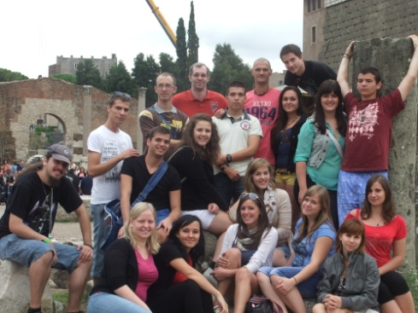
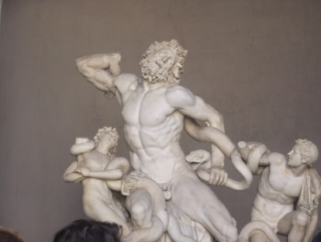
4. A reggel nagyon jól indult, hiszen két órával tovább alhattunk, mint az előző napokban. Vidáman és kipihenten indultunk Rómába, újfent vonattal és metróval. Elsőként templomlátogatóba mentünk, ahol megnéztük Szent Péter csodálatos módon újra összekovácsolódott láncait, valamint az ott kiállított Mózes szobrot. Ezután a világ legkisebb államába, a Vatikánba látogattunk. Itt is helyi idegenvezető volt segítségünkre. Megcsodálhattuk a múzeumban összegyűjtött kincseket, például a Laokoón szoborcsoportot, sétáltunk a vatikáni kertben, végezetül pedig a Szent Péter Bazilikát. jártuk körbe. Akinek volt hozzá kedve-ereje, az megmászhatta a kupolába vezető 551 lépcsőfokot és megcsodálhatta a kilátást. Miután mindenki leérkezett, kaptunk pár órát vásárolgatni. A szabadidő után a Szent Péter téren találkoztunk. A felnőttek egy része Rómában maradt, míg a többiek és a diákcsapat visszamentek a szállásra. Mivel a hiányzók desszertadagját is megkaptuk, jóformán gurulva tértünk vissza a szobáinkba aludni.
5. Reggeli után buszra szálltunk. Körülbelül egy órás utazás után megérkeztünk Tivoliba. Itt lehetőségünk nyílt megcsodálni a Villa d’Este szépséges kertjét, amely telis tele van szökőkutakkal, szobrokkal és a legkülönfélébb növényekkel, fákkal. Lépten nyomon vakuk villogtak. Végül egy csodálatos vízesés előtt rátaláltunk a tökéletes osztálykép színhelyére. Elégedetten utaztunk tovább Assisibe, ahol a mártírhalált halt Szent Ferenc emlékére épített bazilikát tekinthettük meg. Ezután kaptunk egy kis szabadidőt és a helyi vendéglőkben kipróbálhattuk az igazi olasz pizzát. Este korán visszaértünk a szállásra, de nem vesztegettük az időt. A csoport készülni kezdett a közeledő osztályozóvizsgákra, valamint az iskolai dolgozatokra. Vacsora után szó szerint ágyba estünk.
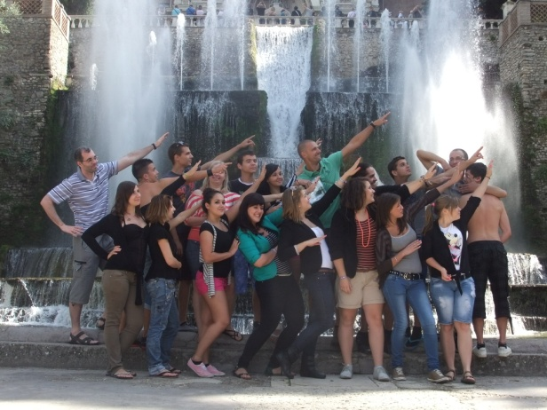
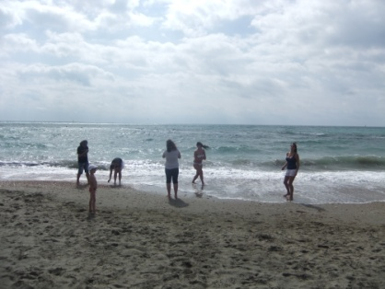
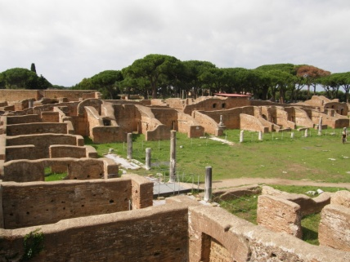
6.A hatodik napon Castel Gandolfóba, a pápa nyári rezidenciájának városába utaztunk. Megtekintettük az ottani templomot, a városka mellett fekvő csodálatos tavat, valamint ajándékokat vásároltunk. Ezután Ostiába látogattunk, ahol a csapat két csoportra szakadt. Az egyik az ókori fürdőváros romjai között sétálhatott, ahol egy barlang mélyén még denevérekkel is találkoztak. A többiek inkább a tengerpartot választották, ahol fürdőztek, kagylót gyűjtöttek vagy csak sétálgattak az olasz homokon. Néhány órás utazás elteltével visszaérkeztünk a hotelbe, ahol folytatódott a tanulás. A vacsoránál megkóstolhattuk az igazi olasz lasagnét. Az este további része pakolással telt, hiszen ez volt az utolsó éjszakánk, amit Rómában töltöttünk.
7. Az ébredezést elősegítette a reggeli torna: bepakolás a buszba. Energikusan és fitten vágtunk neki az utolsó látnivalónkhoz vezető útnak. Ezúttal Pisába utaztunk, ahol megtekintettük a Dómot, a Keresztelőkápolnát, valamint a híres Ferde tornyot. Mint a legtöbb turista, mi is úgy fényképezkedtünk, mintha tartanánk az éppen dőlő építményt. Ezután felmentünk a torony tetejére, ahonnan csodás panoráma nyílt. Ezt követően lehetőségünk volt emléktárgyakat, képeslapokat venni, mivel az utcán rengeteg kis üzlet állt. A nap végén buszra szálltunk, és visszaindultunk első napi szállásunkra, Montecatini Termébe. Este kimehettünk a városba, így tanúi lehettünk a ’Montecatini szépe’ versenynek.
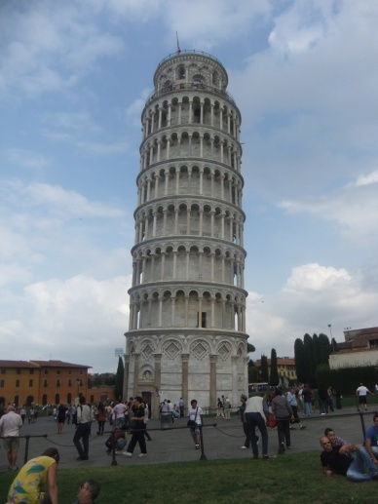
8. Elérkezett az utolsó nap. Reggel 6 órakor búcsút intettünk a szállodának és elindultunk, hogy megtegyük a sok hosszú kilométert a magyar határ felé. Kissé szomorúak voltunk, hogy vége a kései nyaralásnak, de a tudat, hogy vár az otthon, enyhítette a rosszkedvet. Az utolsó fél órában köszönetet mondtunk Fruzsinak, a vezetőnknek, valamint a buszvezetőknek, Zsoltnak és Lajosnak, bár lehetséges, hogy nem szerenád formájában kellett volna (már csak a hangunk miatt is). Mindenesetre sok élménnyel gazdagodtunk az út során. A római osztálykirándulás örök emlék lesz számunkra.
